## 2.8 Fotbalový stadion Za Lužánkami

### Historie fotbalu Za Lužánkami

Stadion Za Lužánkami byl postaven v roce 1953. Svou kapacitou se řadil mezi největší stadiony v Československu. Stal se útočištěm pro prvoligový fotbalový klub FC Zbrojovka Brno. V 60. a 70. letech minulého století byla vystavěna nová tribuna a díky tomu se kapacita stadionu zvedla nad 50 000 diváků. Stadion se tak stal největším v Československu. Hrála se zde nejenom utkání první fotbalové ligy, ale i mezinárodní utkání české fotbalové reprezentace. Fotbal zde jenom vzkvétal. Stadion byl zpočátku ve vlastnictví města, ovšem v 90. letech minulého století přešel celý areál do vlastnictví soukromé společnosti. Vzhledem k tomu, že tento nový majitel upřednostnil výstavbu hotelu a jiných zařízení, nezbyly finance na stadion, který od té doby chátral. Časem přestal vyhovovat požadavkům první ligy, a tak se zde 30. září 2001 sehrálo poslední ligové utkání. Brněnský tým si poté našel nové útočiště na Městském stadionu v Králově Poli a ze stadionu Za Lužánkami se stalo pouze tréninkové hřiště. V roce 2004 stadion za 17,5 milionu korun odkoupilo zpět město. Na opravy a údržbu stadionu ovšem nemělo prostředky. Po nějaké době muselo být z důvodu bezpečnosti odstraněno osvětlení, a nakonec byl stadion úplně uzavřen.

Fotbalový stadion Za Lužánkami byl velmi oblíbený, sportovní zápasy zde měly vysokou návštěvnost. Údajně nejvyšší návštěva byla v roce 1980 na fotbalovém zápasu Zbrojovky Brno proti týmu Eintracht Frankfurt, která činila 52 000 lidí. I některá ligová utkání konaná na tomto stadionu se mohou pochlubit velmi vysokou návštěvností čítající až 44 000 fanoušků. O tom, že stadion byl velmi oblíbený, svědčí skutečnost, že v historickém žebříčku nejvyšších návštěv drží prvních 17 příček právě stadion Za Lužánkami. Stadion patřil k nejnavštěvovanějším v celém Československu. Současný stadion Srbská dosahuje přibližně třetinové návštěvnosti, které dosahoval stadion Za Lužánkami.

V roce 2008 byl vytvořen projekt na vybudování nového stadionu. Nový stadion by měl být nejmodernější v České republice, zároveň by měl největší kapacitu ze všech současných tuzemských stadionů. Stadion by měl kapacitu až 30 000 diváků. Návrh počítá se zatahovací střechou a přibližně 750 parkovacími místy.

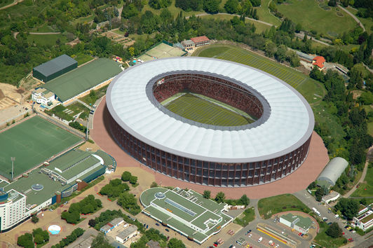Obr. 2.8.1: Projekt na nový fotbalový stadion místo současného Za Lužánkami

Pramen: [www.hrusa-atelierbrno.cz/obcanske-stavby/rekonstrukce-fotbaloveho-stadionu-za-luzankami](http://www.hrusa-atelierbrno.cz/obcanske-stavby/rekonstrukce-fotbaloveho-stadionu-za-luzankami)

V roce 2010 byl ovšem tento projekt zastaven z důvodu nevyřešených majetkových poměrů u pozemků, potřebných pro výstavbu stadionu. Zároveň realizaci brání i nedostatek financí na straně města. Předpokládaná výše investice se pohybuje mezi 2 a 2,5 miliardami korun. Spolu s těmito zásadními překážkami bránícími v současnosti výstavbě stadionu je spojeno i mnoho dalších úskalí, jako je vhodnost okolí stadionu, vliv stadionu na Arboretum a mnoho dalších….

Měl by se tedy nový stadion zde vybudovat???

### Scénář hodiny

|  |  |  |  |  |
| --- | --- | --- | --- | --- |
| **Ročník:**  9. | **Tematický celek:**   * Terénní geografická výuka, praxe a aplikace; * Geografické informace, zdroje dat, kartografie a topografie; * Přírodní obraz Země; * Společenské a hospodářské prostředí; * Životní prostředí; * Česká republika; | | | **Téma hodiny:**  Fotbalový stadion Za Lužánkami ANO či NE? |
| **Čas:**  Celkem 6–7 vyučovacích hodin rozdělených následovně:  Příprava ve třídě – 2 hod., práce v terénu – 2 až 3 hod., zpracování výsledků a hodnocení 2 hod. |
| **Očekávané výstupy:**  **Student:**   * ovládá základy praktické topografie a orientace v terénu; * aplikuje v terénu praktické postupy při pozorování, zobrazování a hodnocení krajiny; * uplatňuje v praxi zásady bezpečného pohybu a pobytu v krajině; * organizuje a přiměřeně hodnotí geografické informace a zdroje dat z dostupných kartografických produktů a elaborátů, z grafů, diagramů, statistických a dalších informačních zdrojů; * používá s porozuměním základní geografickou, topografickou a kartografickou terminologii; * přiměřeně hodnotí geografické objekty, jevy a procesy v krajinné sféře, jejich určité pravidelnosti, zákonitosti a odlišnosti, jejich vzájemnou souvislost a podmíněnost * rozlišuje a porovnává složky a prvky přírodní sféry, jejich vzájemnou souvislost a podmíněnost; * porovnává předpoklady a hlavní faktory pro územní rozmístění hospodářských aktivit; * uvádí na vybraných příkladech závažné důsledky a rizika přírodních a společenských vlivů na životní prostředí; * hodnotí na přiměřené úrovni přírodní, hospodářské a kulturní poměry místního regionu, možnosti dalšího rozvoje.   *(zdroj: RVP ZV, 2016)* | | | | |
| **Dílčí cíle:**   * klást geografické otázky a hledat na ně odpovědi; * připravit mapové podklady pro práci v terénu; * zhotovit náčrt vymezeného území; * zaznamenat připravované změny do mapy nebo leteckého snímku; * připravit dotazníkové šetření; * odhadnout rozsah prací v daném území; * uvést a vyhodnotit klady a zápory připravovaného objektu na přírodní i životní prostředí v okolí; * popsat dopravní infrastrukturu v areálu; * porovnat rozdíly mezi současností a připravovaným projektem; * zohlednit nároky stadionu a navrhnout vhodné lokality; * práce se zdroji a textem; * uvést a vyhodnotit klady a zápory areálu; * prezentace výsledků; | | | | |
| **Dovednosti:**   * sběr informací, třídění, zpracování a hodnocení informací; * práce s mapou; * tvorba mapy; * vytváření návrhů a prezentace závěrů na základě analýzy a syntézy získaných informací; | | | **Náměty pro terénní výuku:**  Vytváření náčrtů, mapování, pozorování a měření v krajině, tvorba fotodokumentace | |
| **Sylabus tématu/začlenění do širšího rámce**  Propojuje všechny uvedené tematické celky uvedené v úvodu tabulky. | | | **Mezipředmětové vazby:**  Matematika, biologie, občanská výchova, český jazyk, výtvarná výchova, informatika, tělesná výchova, cizí jazyk. | |
| **Pomůcky:**  Psací potřeby, pracovní list, mapy, pastelky, pravítko, telefon, fotoaparát, kružítko, prázdné papíry | | | **Příprava učebny:**  Klasická učebna, specializovaná učebna (počítač, přístup k internetu, dataprojektor), terén | |
| **Individuální přístup:**  Je řešen v rámci skupinové výuky. Skupiny jsou diferencované, ve skupině jsou zastoupeni studenti s výbornými i horšími studijními výsledky. Je třeba zajistit BOZP, studenti nesmí vstupovat do uzavřených areálů brownfieldů, nesmí vstupovat do zajištěných i nezajištěných opuštěných budov ani vstupovat na součásti těchto budov (střechy, žebříky apod.). | | | | |
| **Scénář hodiny** | | | | |
| **Činnost žáků**  **1. hodina**  čtení motivačního textu, příprava otázek;  psaní otázek na tabuli; konečný výběr otázek a jejich rozdělení podle zaměření;  rozdělení do skupin a přidělení rolí;  **2. hodina**  přečtení konkrétního zadání;  výběr a příprava mapových podkladů vzhledem ke konkrétnímu zadání;  vyhledávání informací na internetu;  příprava dalších pomůcek;  **3. – 4./5. hodina**  přesun do terénu;  společné seznámení s terénem;  práce ve skupinách;  přesun z terénu;  **6. hodina**  dopracování některých úkolů a úprava výsledků do formy, ve které budou prezentovat spolužákům své výsledky (prezentace, převedení fotek do Pc apod.);  **7. hodina**  prezentování výstupů jednotlivých skupin;  diskuze nad výsledky;  zhodnocení terénní výuky; | | **Čas (min)**  5  10  10  5  5  5  5  10  25  10  ?  10  60-90  ?  10  35  30  10  10 | **Metody/ činnost učitele**  úvod k činnostem, rozdání motivačního textu; řízení brainstormingu a celého procesu výběru odborných skupin a rozdělení žáků; rekapitulace a výběr otázek; řízení procesu formulování jednotlivých skupin;  úvod hodiny, rozdělení práce do skupin;  koordinace přípravných prací;  shrnutí přípravné části a udělení pokynů k části výuky v terénu;  přesun do terénu;  společné seznámení s terénem;  dohled nad prací žáku ve skupinách,  poradenská činnost;  přesun z terénu;  úvod do následujících 2 hodin a pokyny ke zpracování výsledků;  poradenská činnost;  řízení výstupů a diskuze;  zhodnocení terénní výuky; | |
| **Hodnocení aktivit žáků v hodině**  Hodnotí se především aktivní přístup k zadaným úkolům, a to jak v terénu, tak jejich zpracování ve škole. Dále se hodnotí kvalita výstupu skupin a schopnost argumentace. | | | | |
| **Hodnocení výuky – sebereflexe učitele**  Po skončení výuky se učitel zamyslí nad svou rolí ve vedení výuky. Zhodnotí klady a nedostatky, které se při výuce vyskytly. Zhodnotíte též vhodnost zvoleného areálu pro příští výuku a chování žáků během terénní části. Vyskytly se specifické problémy s pojené s návštěvou nového prostředí? Projevily se u některých žáků nové kvality, které ve třídě běžně nepozorujete? | | | | |

### Pracovní list

Field work

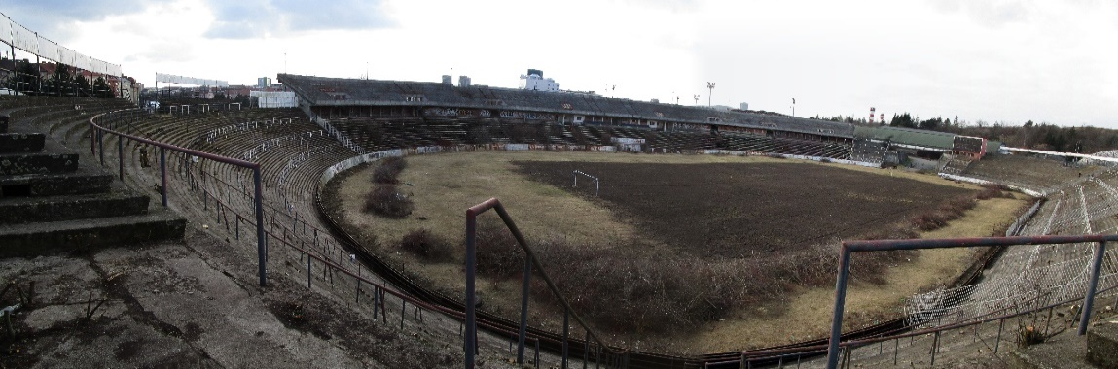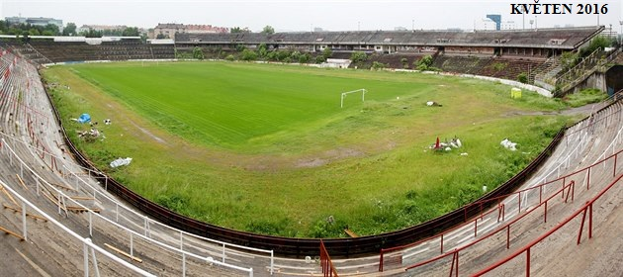

**BŘEZEN 2015**

Fotbalový stadion za Lužánkami

*Pracovní list*

Jména: ………………………………………………………………..…………

………………………………………………………………..………………….

1. **VLIV STADIONU NA DOPRAVU**

* Popište a zakreslete do mapky rozložení nejbližších zastávek různých dopravních prostředků MHD v okolí stadionu Lužánky. Využijte **obr. 1**.
* Popište, včetně časové náročnosti, jakým způsobem se lze dostat na stadion ze „stěžejních“ míst ve městě (náměstí Svobody, autobusové nádraží, vlakové nádraží, letiště). Jednotlivé trasy zakreslete do mapy. Využijte **obr. 2**.
* Zhodnoťte, zda je zajištění MHD ze stěžejních míst dostatečné i vzhledem k vyššímu náporu, před akcí konající se na tomto stadionu. (Kapacita nového stadionu by měla činit 23 500 s možností rozšíření až na 30 000. Tramvaje v Brně disponují kapacitou přibližně 200–300 osob a kapacita trolejbusů a autobusů se pohybuje mezi 90–150.)
* Navrhněte zlepšení pro efektivnější dopravní dostupnost na stadion. (V případě vytvoření nového dopravního spojení ke stadionu zakreslete jeho trasu a zastávky do stejné mapy jako druhý úkol.)
* Odhadněte, jaký podíl fanoušků se bude na stadion dopravovat auty, a z tohoto hlediska zhodnoťte kapacitu okolní dopravní infrastruktury.
* Vytipujte a zdůvodněte výběr míst pro parkování, zaznačte parkoviště do mapy včetně doporučených přiléhajících komunikací. Využijte **obr. 1**.
* *Výstup: Zpráva pro DPMB dokumentující stav dopravní infrastruktury a dopravní obslužnosti k významnému bodu zájmu s vysokou návštěvností.*

1. **VLIV STADIONU NA BYDLENÍ A SLUŽBY**

* Vymezte si do mapy v okolí stadionu 2 zóny (jedná se o kruhové zóny o poloměru 400 m a 800 m, v jejímž středu se nachází stadion) a popište lokality v jednotlivých zónách z hlediska bydlení a služeb. Využijte **obr. 1**.
* Popište a zakreslete oblasti v okolí stadionu, kde by mohlo docházet ke střetu zájmů mezi místními obyvateli a návštěvníky stadionu. Svůj výběr zdůvodněte. Využijte **obr. 1**.
* Vymezte a do mapy zakreslete oblasti, ve kterých může nový stadion přispět k pozitivnímu přínosu a rozvoji služeb. Svůj výběr zdůvodněte. Využijte **obr. 1**.
* *Výstup: Zpráva pro zastupitelstvo města hodnotící možnosti vybudování stadionu včetně mapových podkladů a fotodokumentace.*

1. **VLIV STADIONU NA ŽIVOTNÍ PROSTŘEDÍ**

* Popište, jaký vliv bude mít stavba stadionu a jeho provozování na sousedící Arboretum.
* Posuďte, zda je vhodné postavit stadion na vymezené ploše vzhledem k poloze Arboreta. Navrhněte opatření, která by šla provést, aby sousedící Arboretum nebylo ohroženo. Přiložte náčrt vašich úprav a změn.
* Popište, jaký vliv bude mít stavba stadionu a jeho realizace na životní prostředí. Vymyslete alespoň 3 pozitiva a 3 negativa.
* Navrhněte, jak by se vámi stanoveným negativům dalo předcházet a jak by je šlo odstranit nebo zmírnit.
* *Výstup: Hodnocení dopadů vybudování stadionu na životní prostředí. Zpráva bude sloužit jako argumentace pro odbor životního prostředí pro/proti postavení stadionu.*

1. **SOUČASNÝ STAV VS PROJEKT**

* Zmapujte a popište současný stav stadionu. Doložte názornými fotografiemi.
* Stručně popište projekt na nový stadion.
* Popište a načrtněte do mapy zásadní změny nového stadionu od starého. Využijte **obr. 3**.
* Vysvětlete, v jakém stadiu je nyní vybudování nového stadionu. Zmiňte hlavní překážky v současnosti a popište, jaký pokrok se udělal v posledním roce k tomu, aby stadion mohl být vybudován.
* Bývalý fotbalový stadion Za Lužánkami disponoval ve své éře průměrnou návštěvností na zápas 11 888 osob. Současný fotbalový stadion Srbská disponuje od svého založení průměrnou návštěvností 4 109 osob na zápas. Cena lístků je 150,- Kč pro dospělého a 50,- Kč pro děti a důchodce. Cena permanentky na celou sezonu je 1 800,- Kč. Předpokládáme, že každý zápas navštěvuje přibližně 15 % dětí, 10 % důchodců a 10 % návštěvníku vlastní sezonní permanentku, ostatní si kupují vstupenky na daný zápas. Během sezony se hraje celkem 15 domácích utkání. Cena nového stadionu se odhaduje na 1,5 miliardy korun. Vypočítejte, za kolik let se vrátí částka na vybudování stadionu ze vstupného, pokud: a) zůstane průměrná návštěvnost stejná jako u stadionu Srbská b) průměrná návštěvnost vyšplhá na 75 % návštěvnosti na bývalém stadionu Za Lužánkami c) návštěvnost bude dosahovat stejných hodnot, jako měl stadion dříve.
* *Výstup: „Prezentace“ včetně fotodokumentace pro občany, která poukazuje na současný stadion a na projekt nového stadionu popisující změny a současný stav řešení ohledně projektu.*

1. **NÁVRH NOVÉ LOKALITY**

* Vytipujte a zdůvodněte 3 podle vás nejvhodnější lokality v rámci města Brno, kde lze v současnosti vybudovat nový stadion. Vámi vybrané lokality zakreslete do mapy. Využijte **obr. 4**.
* Vyberte podle vás nejvhodnější lokalitu, navrhněte a zakreslete, jak by podle vás mělo vypadat nejbližší okolí a co by se v něm mělo nacházet. Všímejte si především obytných ploch, volných ploch, rekreačních oblastí, oblastí se službami obyvatelům a zeleně.
* Zhodnoťte, zda dopravní dostupnost do dané lokality vzhledem k postavení stadionu je dostačující. Popřípadě navrhněte konkrétní řešení pro vhodnou dopravu do této lokality.
* *Výstup: Připravte kompletní zadávací dokumentaci na veřejnou zakázku na stavební úpravy pro novou lokaci stadionu včetně přesných mapových podkladů.*

1. **SKUPINA PR**

* Provádějte po dobu práce pracovních skupin foto/videodokumentaci.
* Vytvořte PR článek do brněnského Metropolitanu o možnosti vybudování stadionu.
* Vytvořte dotazník na téma, zda má být vybudován nový stadion Za Lužánkami ve stejné lokalitě, který bude po skončení terénního průzkumu šířen mezi a) obyvatele bydlících v okolí stadionu za Lužánkami, b) obyvatele města Brna,
* *Výstup: Vytvořte prezentaci doprovázenou foto/videoreportáží pro zastupitelstvo města Brna, které shrnuje pozitiva i negativa vybudování stadionu.*

1. **SYNTÉZA**

* Shrňte a analyzujte výhody a nevýhody dopravy v okolí stadionu Za Lužánkami (pracovní skupina číslo 1) a navrhněte, zda tato lokalita je vhodná pro vybudování nového stadionu o kapacitě 23 500 s možností rozšíření na 30 000.
* Shrňte a analyzujte výhody a nevýhody vlivu nového stadionu na životní prostředí (pracovní skupina číslo 3) a navrhněte, zda tato lokalita je vhodná pro vybudování nového stadionu.
* Shrňte a analyzujte výhody a nevýhody lokality kolem stadionu Za Lužánkami (pracovní skupina číslo 2) a navrhněte, zda tato lokalita je vhodná pro vybudování nového stadionu.
* Shrňte výsledky z předchozích třech témat a podejte celkový návrh, zda stavbu vybudovat ve stávající lokalitě či nikoli.
* *Výstup: Vytvořte SWOT analýzu na téma vybudování nového stadionu Za Lužánkami ve stejné lokalitě. (Podrobnější informace o projektu na nový stadion se dozvíte od pracovní skupiny číslo 4: Současný stav vs. projekt)*

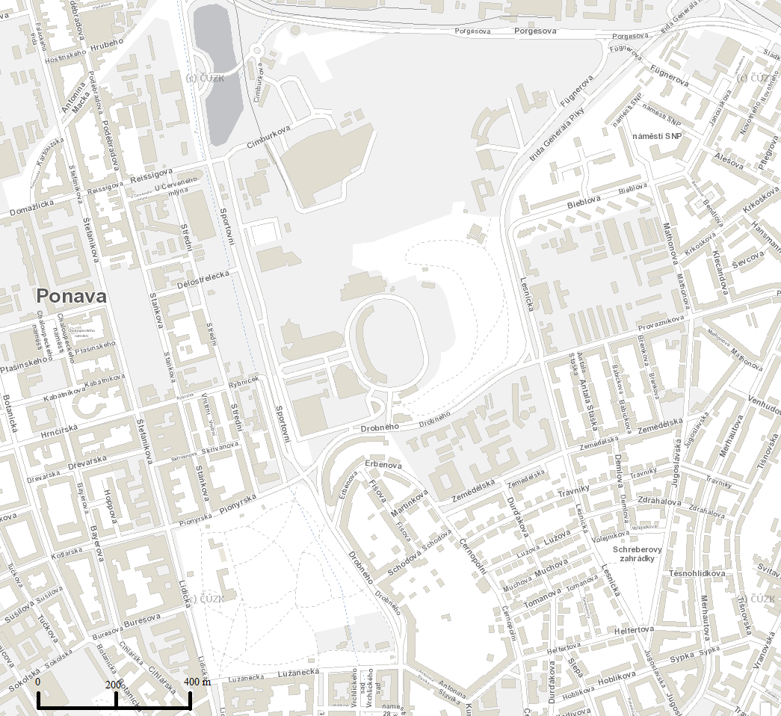

**Obr. 1**

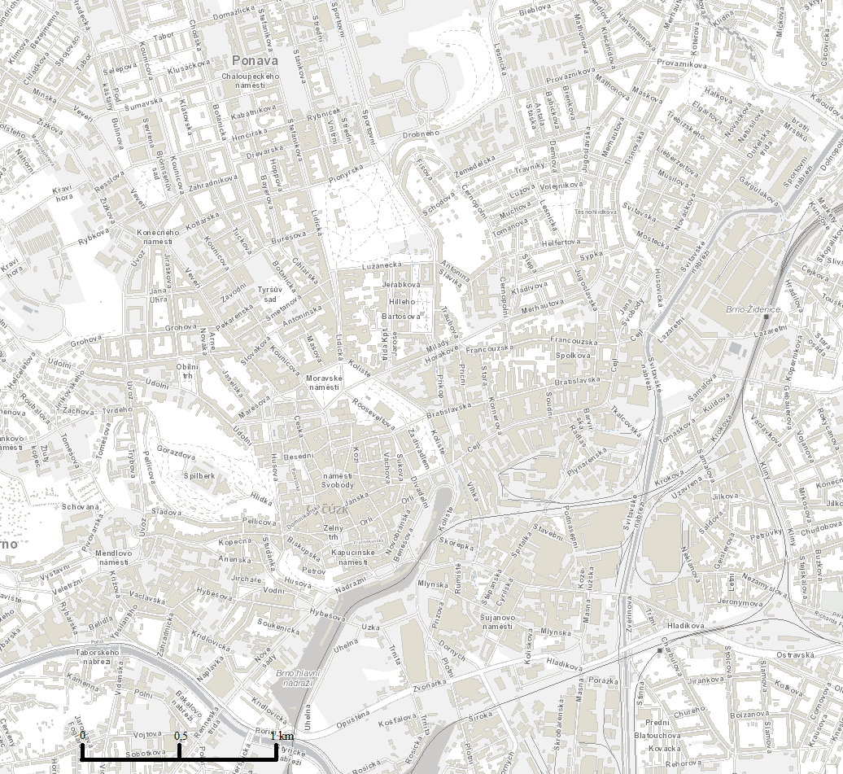

**Obr. 2**

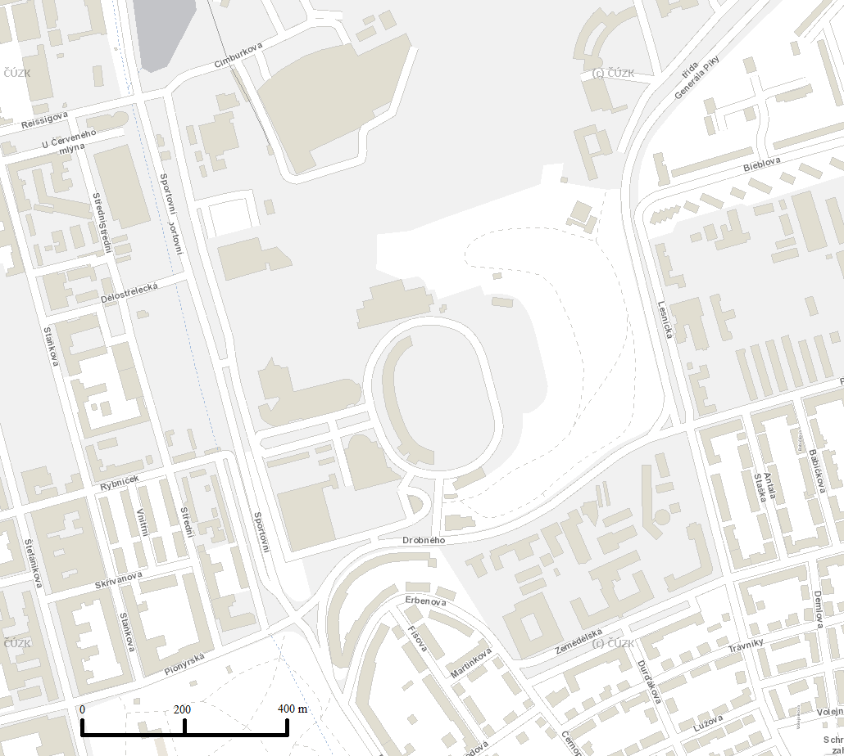

**Obr. 3**

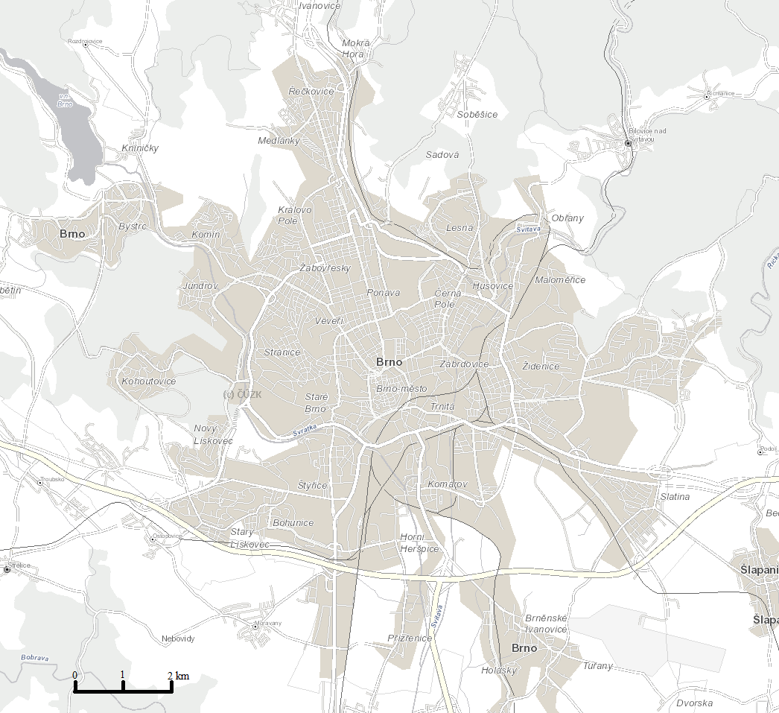

**Obr. 4**

### Slovníček pojmů

|  |  |
| --- | --- |
|  |  |
| **Stadion** | **Stadium** |
| **Dopravní infrastruktura** | **Transport infrastructure** |
| **Dopravní obslužnost** | **Traffic service** |
| **Zastávka MHD** | **Public transport stopping** |
| **Časová dostupnost** | **Time accessibility** |
| **Tramvaj × autobus × trolejbus** | **Tram (car) × bus × trolley bus** |
| **Autobus (linkový) × zájezdní** | **Bus × coach** |
| **Public relations** | **Public relations** |
| **Veřejná zakázka** | **Procurement** |
| **SWOT analýza** | **SWOT analysis** |